Фрустрации в модели точечных диполей квадратного спинового льда
Шевченко Ю.А., Нефедев К.В.
Аспирант; проф. кафедры компьютерных систем
Дальневосточный федеральный университет, Школа естественных наук, Владивосток, Россия
E-mail: shevchenko.ya@dvfu.ru, nefedev.kv@dvfu.ru

В данной работе рассматривается возможность появления фрустраций в двумерной квадратной решетке однодоменных островков пермалоя, длинные оси которых ориентированы в двух ортогональных направлениях решетки массива, т.н. искусственного квадратного спинового льда, описание геометрии и способов приготовления которого, можно найти в работе [2]. Явление фрустраций в физической системе происходит из-за невозможности одновременной минимизации всех взаимодействий. Это может проявляться благодаря как полному структурному беспорядку (например, в спиновых стеклах), так и в решеточных (повторяющихся/закономерных) структурах, которые хорошо балансируют конкурирующие взаимодействия [1].
Для исследования явления фрустраций в модели точечных диполей предполагалось, что взаимодействие между ними было только магнитостатическим. Проекция вектора напряженности магнитного поля на ось $x$, производимого магнитным моментом ${\vec{m}}_{i}$ в точке ${\vec{r}}_{\text{ij}}$ вычисляется в соответствии с
$h_{\text{xi}}=−\frac{{\vec{m}}_{\text{xi}}}{|{\vec{r}}_{\text{ij}}|^{3}}+3\frac{({\vec{m}}_{i}{\vec{r}}_{\text{ij}}){\vec{r}}_{\text{xi}}}{|{\vec{r}}_{\text{ij}}|^{5}}$, (1)
по аналогии вычисляется и $y$-компонента внутреннего поля ${\vec{h}}_{i}$.
Под фрустрированным понимался $j$ диполь, для которого выполнялось хотя бы одно из условий
${\vec{H}}_{j}=0$, (2)
$\text{cos}∠{\vec{m}}_{j}{\vec{H}}_{j}=0$, (3)
где
${\vec{H}}_{j}=\sum_{i=1,i≠j}^{n}{{\vec{h}}_{i}, |{\vec{h}}_{i}|=\sqrt{h_{\text{xi}}^{2}+h_{\text{yi}}^{2}}}$. (4)
Из уравнений (2) и (3) видно, что частица может оказаться фрустрированной либо при компенсации магнитных полей, производимых другими частицами в точке, где находится фрустрированная, либо при ортогональности векторов результирующего поля и магнитного момента.
Методом полного перебора были исследованы все возможные конфигурации систем спинового льда, состоящие из $n=$ 4, 12, 24, 40 частиц (1, 2х2, 3х3, 4х4 ячеек). Фрустрированные частицы были найдены только в решетках 3x3. Также, они были найдены в решетке 5х5 частиц при исследовании методом случайных блужданий. Это связано с расположением центральной ячейки ровно по центру системы. Причем, фрустрированными могут быть только диполи, относящиеся к этой ячейке. Фрустрации возникали только благодаря перпендикулярности результирующего поля магнитному моменту. Случаев компенсации поля в определенной точке выявлено не было.
Таким образом можно сделать предположение что в системах с сильным беспорядком, где отсутствует симметрия, допускающая компенсацию магнитных полей или ортогональность результирующего внутреннего поля по отношению к магнитному моменту, фрустраций быть не может.

В будущем планируется поиск фрустрированных частиц методом случайных блужданий по конфигурациям системы спинового льда размером 100х100 и более ячеек.

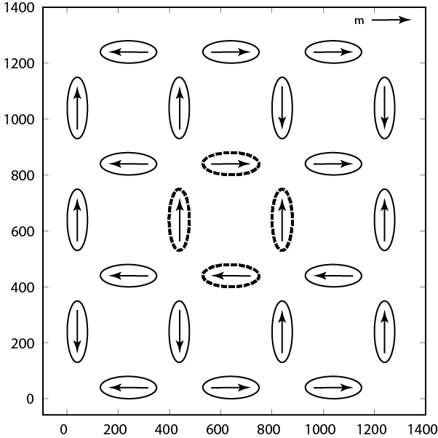
Решетка спинового льда размером 3x3 ячейки. Пунктирной линией выделены частицы, которые могут быть фрустрированными

Работа выполнена при финасовой поддержке гранта Президента РФ молодым ученым и аспирантам, в соответствии с программой развития приоритетного направления "Стратегические информационные технологии, включая вопросы создания суперкомпьютеров и разработки программного обеспечения", грант № СП-946.2015.5.

Литература
- Nisoli C., Moessner R., Schiffer P. Colloquium: Artificial spin ice: Designing and imaging magnetic frustration //Reviews of Modern Physics. – 2013. – Т. 85. – №. 4. – С. 1473.
- Wang R. F. et al. Artificial ‘spin ice’ in a geometrically frustrated lattice of nanoscale ferromagnetic islands //Nature. – 2006. – Т. 439. – №. 7074. – С. 303-306.

